# 组件

组件之间只要进行 父组件向子组件传递信息，是使用了prop。

像这种 它并没有使用v-bind属性绑定，是因为他传递的不是一个属性，而是一个固定的值。

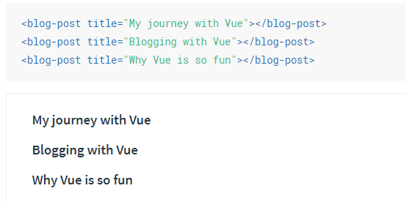

## 单个根元素

当你构建一个组件模板时，要记住，每一个组件只有一个根元素，你可以把他们外部包一个div中。表示他们只有一个父元素。

**重构组件接收多个数据**

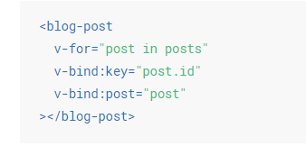

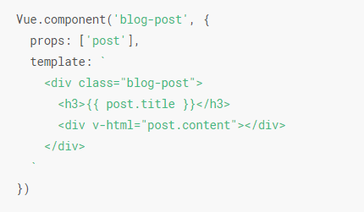

监听子组件事件。**（监听子组件的事件名称，在父组件触发），$emit向父组件传递了事件名称。然后父组件执行方法。**

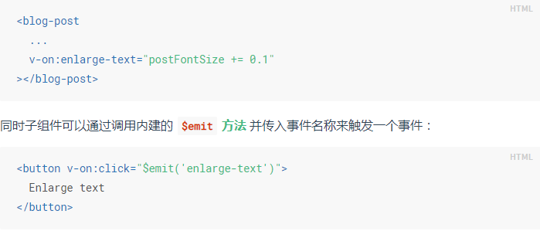

### 又一步监听

1.如果事件是语句，那么可以使用$event访问到被抛出的这个值。

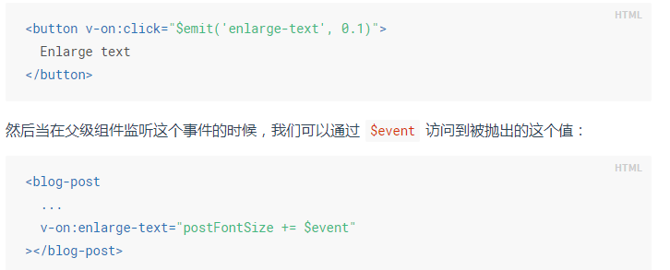

如果接收的是一个方法，可以作为参数传入。

## 在组件上使用v-model

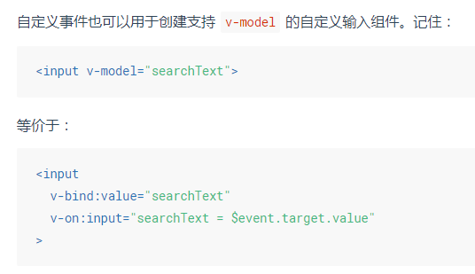

当用在组件上时，v-model会这样

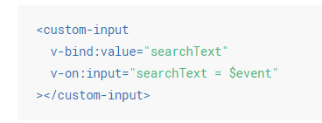

为了让他正常工作，这个组件的<input>必须，

1.将其value特性绑定到一个名为value的prop上，

2.在其input事件被触发时，将新的值通过自定义的input事件抛出

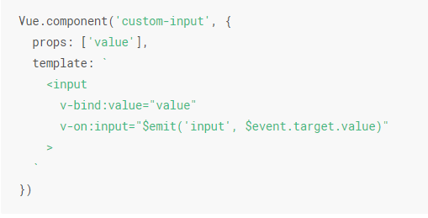

解释：

Prop接收父组件的值，然后将input事件输入的值传到父组件。

# 插槽分发内容

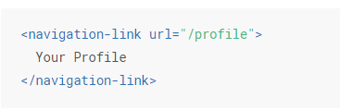父组件引用子组件，并传递信息

.....................................................................

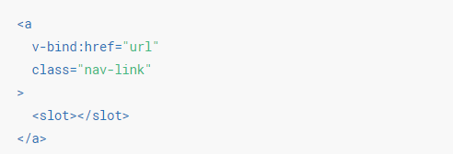子组件的模板，他使用插槽接收父组件的，他会将<slot></slot>替换成“your profile”,插槽内可以包含任意的代码甚至其他的组件，例如：

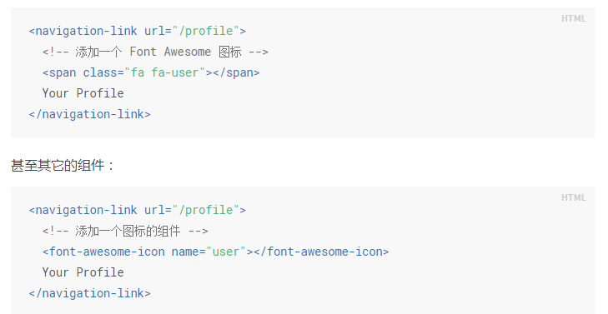

如果不接收，内容将会被抛弃。

### 记住 父级模板的所有内容都是在父级作用域中编译的；子模板里的所有内容都是在子作用域中编译的。比如上方的父组件中访问不到url。

## 动态组件

不同组件的切换